TRƯỜNG MẦM NON NA Ư XÃ SAM MỨN TÍCH CỰC CHỦ ĐỘNG CHO TRẺ THAM GIA HOẠT ĐỘNG TRẢI NGHIỆM

Giáo dục mầm non là bậc học đầu đời, đặt nền móng cho sự phát triển của các con sau này. Ở lứa tuổi này, trẻ còn nhỏ nhưng rất ham học, ham khám phá, vì vậy cần được chăm sóc và dạy dỗ bằng những cách gần gũi, dễ hiểu. Thông qua các hoạt động trải nghiệm, thí nghiệm đơn giản, các con được “học mà chơi, chơi mà học”, vừa vui, vừa biết thêm nhiều điều hay xung quanh. Khi tham gia, trẻ mạnh dạn hơn, biết nói chuyện, chơi cùng bạn và biết chờ đợi, hợp tác. Những hoạt động nhỏ mà cô và các bé cùng làm sẽ giúp các con thêm tự tin, yêu thích học tập và có nhiều niềm vui mỗi ngày.
Ở vùng cao, các con đến trường còn nhiều bỡ ngỡ, nhưng lại rất ham chơi, ham khám phá. Tại lớp, các cô thường tổ chức cho trẻ tham gia những hoạt động đơn giản như đổ nước, trộn màu, thả vật chìm – nổi hay quan sát cây, hoa, con vật quen thuộc. Những việc nhỏ như vậy nhưng lại khiến các con rất thích thú. Các con vừa chơi, vừa học, tự tay làm, tự mắt nhìn nên nhớ lâu hơn, mạnh dạn hơn.
Qua những hoạt động này, trẻ biết nói chuyện với cô, với bạn, biết chờ đến lượt, biết cùng nhau chơi và giúp đỡ nhau. Có những em ban đầu còn rụt rè, sau một thời gian đã biết cười, biết nói, biết tham gia cùng các bạn rất vui vẻ.
Những thí nghiệm nhỏ không cần cầu kỳ, chỉ từ những đồ dùng quen thuộc như cốc nước, hạt ngô, chiếc lá… nhưng lại giúp các con hiểu thêm về thế giới xung quanh. Ở nhà, bố mẹ cũng có thể cùng con làm những việc đơn giản như vậy để con vừa chơi vừa học.
Hiểu được những giá trị to lớn đó, Các cô giáo Trường Mầm non Na Ư luôn cố gắng tìm tòi, tận dụng những đồ dùng sẵn, thường xuyên ứng dụng các phương pháp giáo dục tiên tiến, hiện đại như STEAM vào tổ chức cho trẻ thực hiện các thí nghiệm dựa trên những đồ dùng, vật dụng, nguyên liệu gần gũi ở xung quanh trẻ để tổ chức cho các con nhiều hoạt động bổ ích, giúp các con đến lớp mỗi ngày là một ngày vui, thích đi học hơn, mạnh dạn hơn và biết thêm nhiều điều hay trong cuộc sống.
Nguồn tin: Cô Nguyễn Thị Hương - Phó Hiệu trưởng nhà trường
Một số hình ảnh về hoạt động thí nghiệm trong trường mầm non
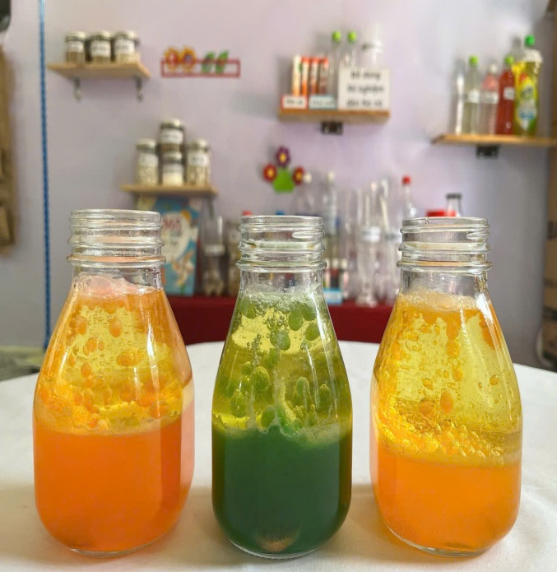
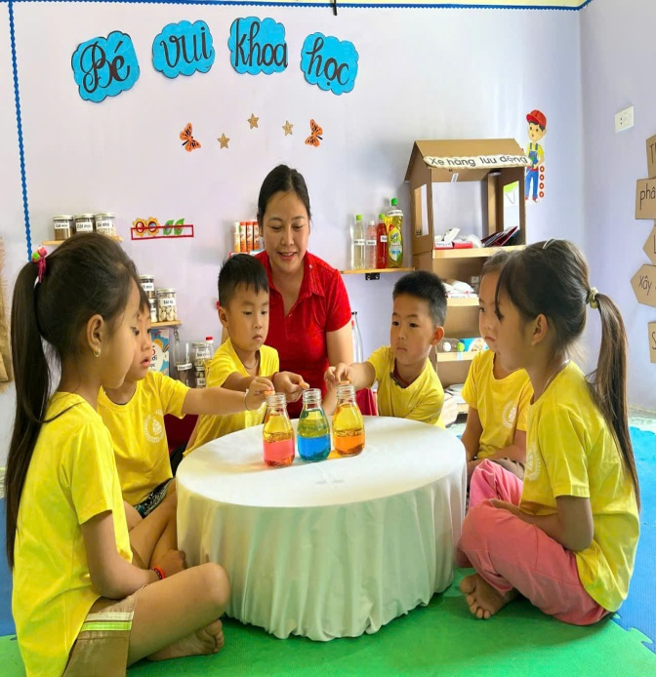
Ảnh cô và trẻ tham gia làm thí nghiệm “Đèn Na Va”

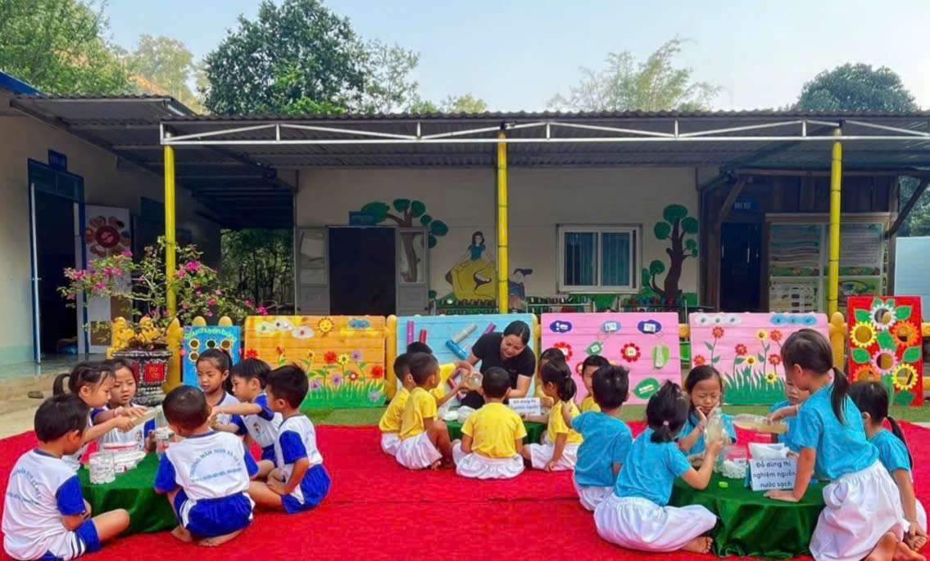
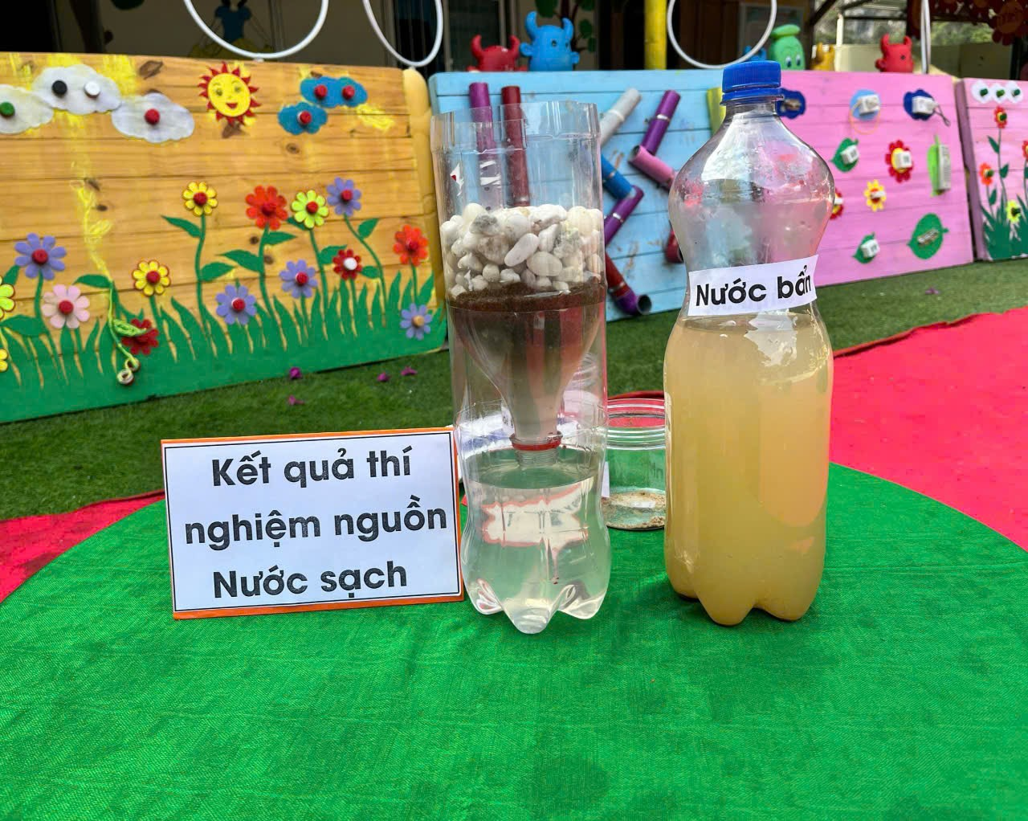
Ảnh trẻ tham gia làm thí nghiệm “Tạo nguồn nước sạch”

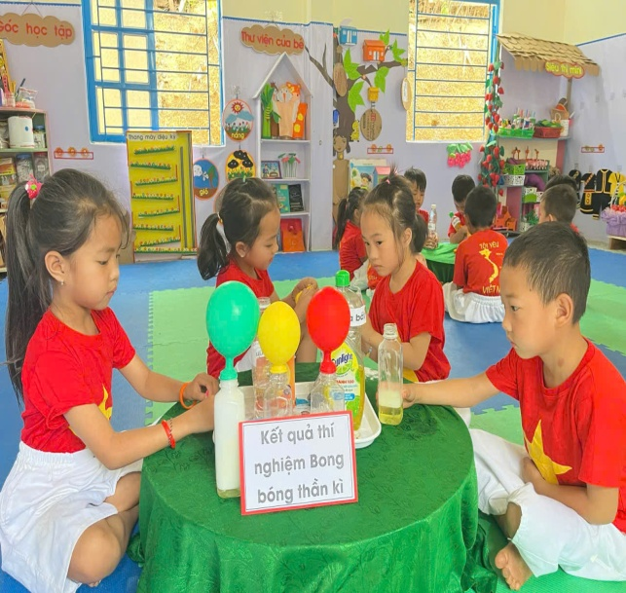
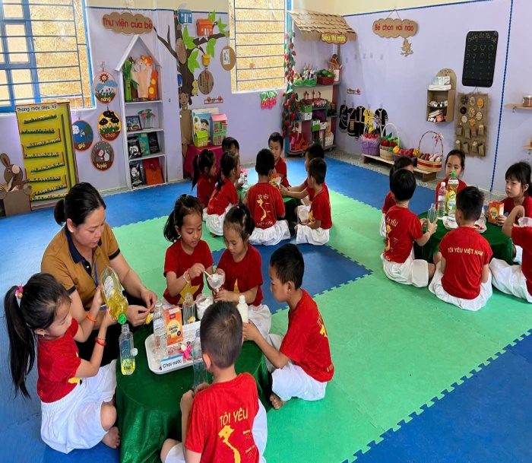
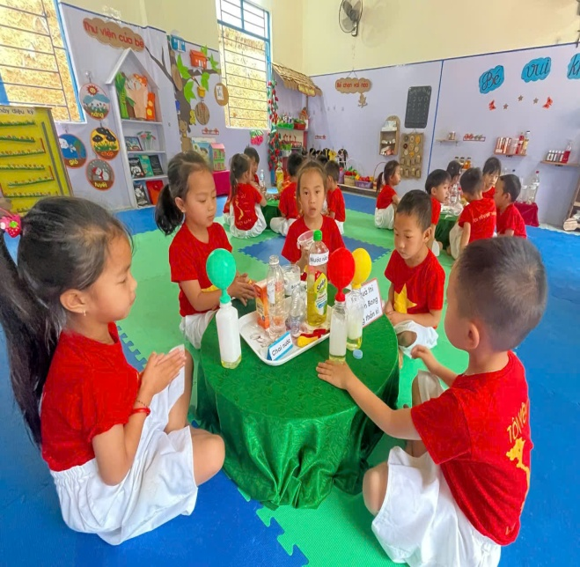
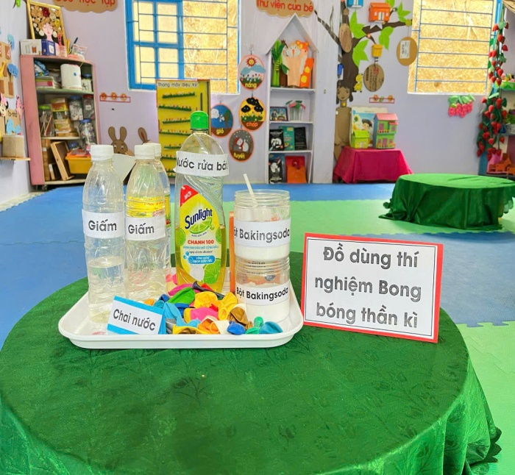

Hình ảnh trẻ tham gia làm thí nghiệm “Bong bóng thần kỳ”
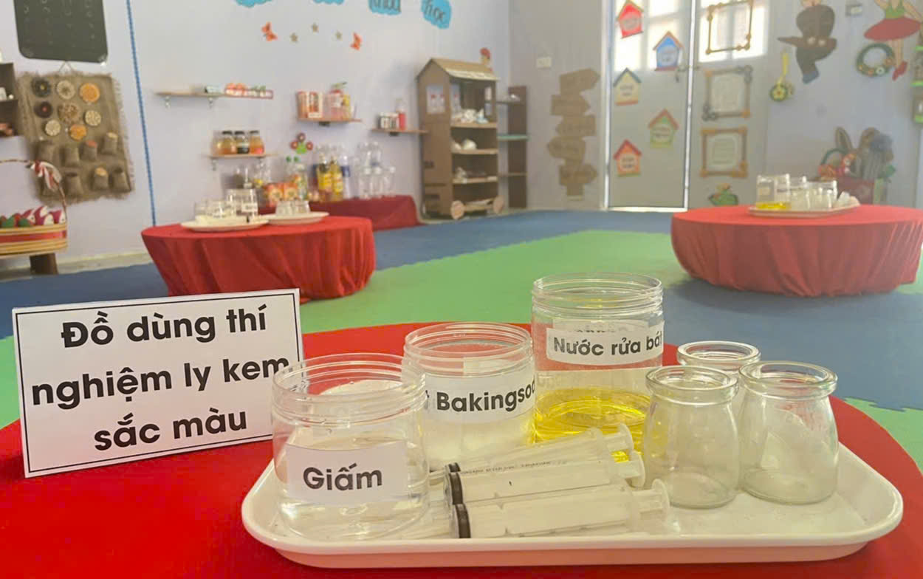
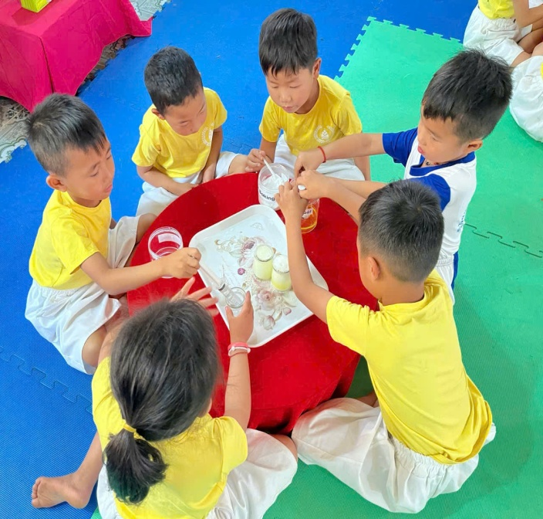
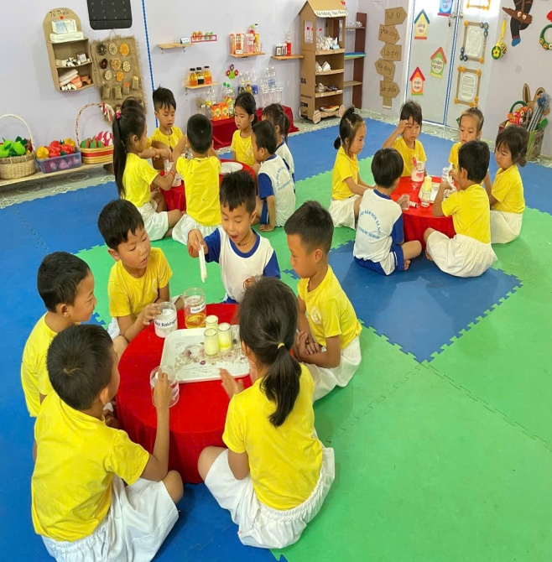

Hình ảnh trẻ tham gia thí nghiệm: Ly kem sắc màu

